**REZULTATI POSLOVANJA PODUZETNIKA U DJELATNOSTI ZRAČNOG PRIJEVOZA U 2019. GOD.**

Prema podacima iz obrađenih godišnjih financijskih izvještaja za statističke i druge potrebe za 2019. godinu, u odjeljku djelatnosti 51 - Zračni prijevoz, poslovalo je 59 poduzetnika od čega najbrojniju grupaciju čine poduzetnici skupine 51.1 - Zračni prijevoz putnika, njih 48 (udio 81,4%), a preostalih 11 su poduzetnici iz skupine djelatnosti 51.2 - Zračni prijevoz robe i svemirski prijevoz (udio 18,6%).

Najveći broj zaposlenih u zračnom prijevozu (NKD 51) je kod poduzetnika u djelatnosti zračnog prijevoza putnika (NKD 51.1), 99,0%, dok poduzetnici u djelatnosti zračnog prijevoza robe i svemirskog prijevoza (NKD 51.2), u ukupnom broju zaposlenih sudjeluju s 1,0%. Od 1.143 zaposlenih u zračnom prijevozu, njih 949 zaposleno je u [Croatia Airlines d.d.](https://www.transparentno.hr/pregled/24640993045/534134af5a1f27cbfc05cd39f83da0bda821489d2b71fea6b059ddd9b41b66c8299d98d3b7884999f784d26429ac86cfa2c699ae21b9f9c552addf80ed6f7885)

**Tablica 1. Osnovni financijski rezultati poslovanja poduzetnika u djelatnosti zračnog prijevoza u 2019. godini**

(iznosi u tisućama kuna)

|  |  |  |  |  |  |  |  |  |  |
| --- | --- | --- | --- | --- | --- | --- | --- | --- | --- |
| **Opis** | **51 Zračni prijevoz** | | | **51.1 Zračni prijevoz putnika** | | | **51.2 Zračni prijevoz robe i svemirski prijevoz** | | |
| **2018.** | **2019.** | **Indeks** | **2018.** | **2019.** | **Indeks** | **2018.** | **2019.** | **Indeks** |
| Broj poduzetnika |  | 59 | - |  | 48 | - |  | 11 | - |
| Broj zaposlenih | 1.111 | 1.143 | 102,9 | 1.101 | 1.131 | 102,7 | 10 | 12 | 120,0 |
| Ukupni prihodi | 2.352.721 | 2.436.917 | 103,6 | 2.300.327 | 2.389.018 | 103,9 | 52.394 | 47.899 | 91,4 |
| Ukupni rashodi | 2.226.514 | 2.286.626 | 102,7 | 2.179.855 | 2.248.712 | 103,2 | 46.659 | 37.914 | 81,3 |
| Dobit razdoblja | 204.197 | 231.671 | 113,5 | 198.852 | 222.013 | 111,6 | 5.345 | 9.658 | 180,7 |
| Gubitak razdoblja | 86.088 | 89.923 | 104,5 | 86.082 | 89.922 | 104,5 | 6 | 1 | 18,5 |
| **Dobit ili gubitak razdoblja** | **118.108** | **141.748** | **120,0** | **112.770** | **132.091** | **117,1** | **5.338** | **9.657** | **180,9** |
| Izvoz | 1.445.684 | 1.546.076 | 106,9 | 1.421.570 | 1.525.603 | 107,3 | 24.115 | 20.474 | 84,9 |
| Uvoz | 127.915 | 129.693 | 101,4 | 118.317 | 119.591 | 101,1 | 9.598 | 10.102 | 105,3 |
| Prosječna mjesečna neto plaća po zaposlenom | 10.571 | 11.175 | 105,7 | 10.564 | 11.177 | 105,8 | 11.321 | 11.025 | 97,4 |

*Izvor: Fina, Registar godišnjih financijskih izvještaja, obrada GFI-a za 2019. godinu*

Poduzetnici u zračnom prijevozu (NKD 51) ostvarili su u 2019. godini veći ukupan prihod za 3,6% u odnosu na 2018. godinu, ali su također povećali i ukupne rashode za 2,7%. Slične rezultate ostvarili su poduzetnici u zračnom prijevozu putnika (NKD 51.1), povećali su ukupne prihode za 3,9%, ali i ukupne rashode za 3,2%, dok su poduzetnici u zračnom prijevozu robe i svemirskom prijevozu (NKD 51.2) smanjili ukupne prihode za 8,6% te ukupne rashode za 18,7%.

**Grafikon 1. Ukupni prihodi i rashodi poduzetnika u odjeljku djelatnosti 51 – Zračni prijevoz u 2019. godini i usporedba s rezultatima iz 2018. godine** (iznosi u tisućama kuna)

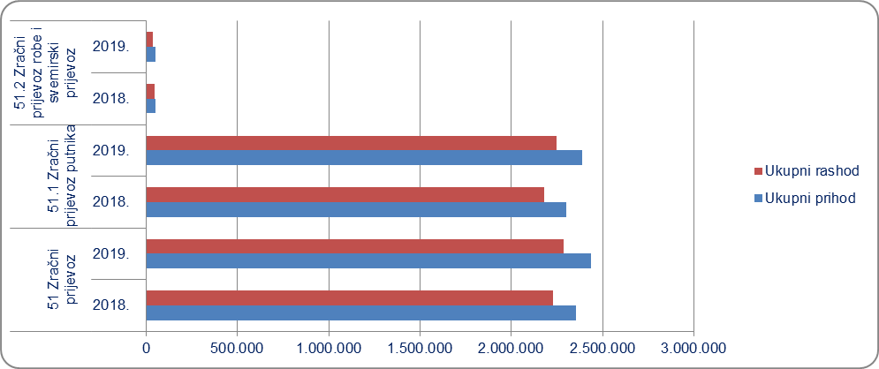

*Izvor: Fina, Registar godišnjih financijskih izvještaja, obrada GFI-a za 2019. godinu*

U 2019. godini poduzetnici u zračnom prijevozu (NKD 51) ostvarili su pozitivan financijski rezultat, a ostvarena neto dobit je 20,0% veća u odnosu na prethodnu godinu. Najveću dobit razdoblja među poduzetnicima u zračnom prijevozu, ostvarila je inozemna podružnica, [Deutsche Lufthansa AG, Podružnica Zagreb](https://www.transparentno.hr/pregled/08184408943/2f460c1f2ea66f3cd888c9d742ebaee456aeafdb5d154dac3ccc330549a075f715003f96ab0ea7ce206c1c6364cca17ab974c1bdd2fa981ff551663f911cf981), u iznosu od 139,5 milijuna kuna.

**Grafikon 2. Prosječna mjesečna neto obračunata plaća zaposlenih kod poduzetnika na razini RH, u odjeljku djelatnosti 51, skupini 51.1. te u skupini djelatnosti 51.2, u 2019. godini**

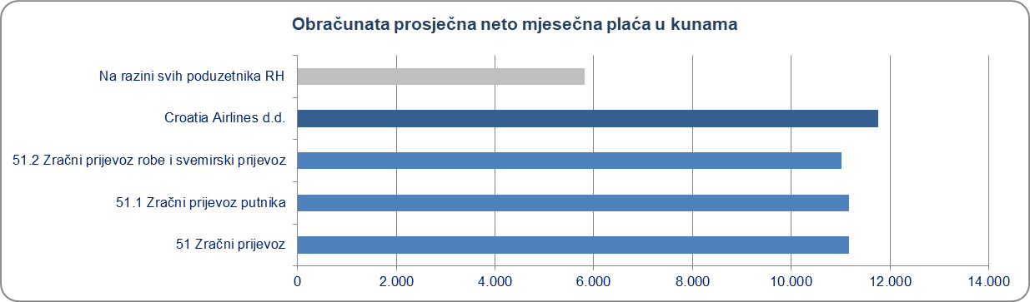

*Izvor: Fina, Registar godišnjih financijskih izvještaja, obrada GFI-a za 2019. godinu*

Od 2,4 milijarde kuna prihoda poduzetnika u zračnom prijevozu, 1,5 milijardi kuna ostvareno je od izvoza roba i usluga, s tim da se na domaćeg autoprijevoznika, [Croatia Airlines d.d.](https://www.transparentno.hr/pregled/24640993045/534134af5a1f27cbfc05cd39f83da0bda821489d2b71fea6b059ddd9b41b66c8299d98d3b7884999f784d26429ac86cfa2c699ae21b9f9c552addf80ed6f7885), odnosi 1,1 milijarda kuna izvoza.

**Tablica 2. Top 10 poduzetnika prema ukupnom prihodu u 2019. g. u odjeljku djelatnosti 51 – Zračni prijevoz**

(iznosi u tisućama kuna)

|  |  |  |  |  |  |
| --- | --- | --- | --- | --- | --- |
| **R.**  **br.** | **OIB** | **Naziv poduzetnika** | **Broj zaposlenih** | **Ukupan prihod** | **Dobit/gubitak razdoblja** |
| 1. | 24640993045 | [Croatia Airlines d.d.](https://www.transparentno.hr/pregled/24640993045/534134af5a1f27cbfc05cd39f83da0bda821489d2b71fea6b059ddd9b41b66c8299d98d3b7884999f784d26429ac86cfa2c699ae21b9f9c552addf80ed6f7885) | 949 | 1.751.214 | -79.359 |
| 2. | 01729392715 | [TRADE AIR d.o.o.](https://www.transparentno.hr/pregled/01729392715/3aa3c55ec2ea90bcbd07416b289418e284631ff57fa0df1036b1aa71208e97753acc68c171efc8e9fc1c648fd18b3336f86fa35f29236bcb7e460a7d683a6ff1) | 80 | 215.749 | 30.831 |
| 3. | 08184408943 | [Deutsche Lufthansa AG, Podružnica Zagreb](https://www.transparentno.hr/pregled/08184408943/2f460c1f2ea66f3cd888c9d742ebaee456aeafdb5d154dac3ccc330549a075f715003f96ab0ea7ce206c1c6364cca17ab974c1bdd2fa981ff551663f911cf981) | 5 | 154.923 | 139.490 |
| 4. | 28859659165 | [AIR ART d.o.o.](https://www.transparentno.hr/pregled/28859659165/21303311e73b1178e203c988d8b848949ada2720e1b18c1d17e247d355f42602d0850e2e3c978aab69aa8eb8e9136ecf447b838a34f0e092017f222fe2270304) | 3 | 73.996 | 860 |
| 5. | 20373121734 | [Austrian Airlines AG, Podružnica Zagreb](https://www.transparentno.hr/pregled/20373121734/1af454f811a89df7a4088fe9770147938c24812ba54be0b69fdb1027b0bc264381df31909bb844575ffb2b20e6796a5882b9040c516a44f45356663cf1bcd729) | 4 | 57.916 | 42.403 |
| 6. | 27095944238 | [JUNG SKY d.o.o.](https://www.transparentno.hr/pregled/27095944238/47146af02075744d47fbf22520c8ad287a5239be0ab7f811cdab52f4f4ecb1b882a29a537e40b754464dd4d69af811033d244a1ed5a2e59aed1f79e31cc102fa) | 26 | 33.227 | 78 |
| 7. | 50473948213 | [DELIĆ-AIR d.o.o.](https://www.transparentno.hr/pregled/50473948213/6ff998d9fdbcaf4c6d1fba95b27c8172e2d6de2c89a52adff08d30a5f2124bc24922389741e628363053501611d5d9ba71ae17402cde6cd8e1d31b6504179b0b) | 9 | 25.221 | 2.851 |
| 8. | 04866847251 | [KRILA d.o.o.](https://www.transparentno.hr/pregled/04866847251/afddcf3c0f8e661d0ad98ede8c379212cd5d4fe3ed77cabb3e577d38eed26dd8078fc7e2e906a0e80fc2a41006ad23a3ba714e72ff50d7ea8fb2f96a461adfb4) | 3 | 23.027 | 8 |
| 9. | 86159887081 | [WINAIR d.o.o.](https://www.transparentno.hr/pregled/86159887081/9d44e140ceac62777c4630abef814c2f290d2296ce19360bccf430dc52f75ebf34370c50a45f92678d6b82001511557951dc636eb8051df25efd244aed4283e4) | 4 | 19.963 | 23 |
| 10. | 85946058048 | [R-BAG ZAG d.o.o.](https://www.transparentno.hr/pregled/85946058048/cdd457a8fad1b67e909f0e3fcef0454d73959c742e02f1ae6b237f2037bedaab56dfab71975a647bbd543767fc94186e9306b2d31b3d9381fc08a2eb1cbcdd31) | 3 | 12.706 | 222 |
| **Ukupno 10 rangiranih poduzetnika** | | | **1.086** | **2.367.942** | **137.407** |
| **Ukupno svi poduzetnici odjeljka djelatnosti 51** | | | **1.143** | **2.436.917** | **141.748** |

*Izvor: Fina, Registar godišnjih financijskih izvještaja, obrada GFI-a za 2019. godinu*

Prvo na rang listi po ukupnim prihodima u 2019. godini je društvo [Croatia Airlines d.d.](https://www.transparentno.hr/pregled/24640993045/534134af5a1f27cbfc05cd39f83da0bda821489d2b71fea6b059ddd9b41b66c8299d98d3b7884999f784d26429ac86cfa2c699ae21b9f9c552addf80ed6f7885), koje ima udio od 71,9% u ukupnim prihodima odjeljka 51 – Zračni prijevoz. Jednako tako veliki je udio [Croatia Airlines d.d.](https://www.transparentno.hr/pregled/24640993045/534134af5a1f27cbfc05cd39f83da0bda821489d2b71fea6b059ddd9b41b66c8299d98d3b7884999f784d26429ac86cfa2c699ae21b9f9c552addf80ed6f7885) u broju zaposlenih u odjeljku 51, od 83,0%. Među poduzetnicima u djelatnosti zračnog prijevoza, [Croatia Airlines d.d.](https://www.transparentno.hr/pregled/24640993045/534134af5a1f27cbfc05cd39f83da0bda821489d2b71fea6b059ddd9b41b66c8299d98d3b7884999f784d26429ac86cfa2c699ae21b9f9c552addf80ed6f7885) je jedino društvo u mješovitom vlasništvu (državno/privatno, s pretežno državnim kapitalom, više od 50 %), a sva ostala društva su isključivo u privatnom vlasništvu.

Prosječna mjesečna neto plaća zaposlenih u [Croatia Airlines d.d.](https://www.transparentno.hr/pregled/24640993045/534134af5a1f27cbfc05cd39f83da0bda821489d2b71fea6b059ddd9b41b66c8299d98d3b7884999f784d26429ac86cfa2c699ae21b9f9c552addf80ed6f7885)[1] u 2019. godini iznosila je 11.759 kuna što je za 5,2% više u odnosu na prosječnu mjesečnu neto plaću zaposlenih kod poduzetnika u zračnom prijevozu (NKD 51), koja je iznosila 11.175 kuna te je više nego duplo veća od prosječne mjesečne neto plaće zaposlenih kod poduzetnika na razini RH (5.815 kn).

Domaći avioprijevoznik je u 2019. godini ostvario ukupan prihod u iznosu od 1,75 milijardi kuna, što je za 6,4 milijuna kuna manje u odnosu na 2018. godinu ili 0,4%. Analiza rezultata poslovanja poduzetnika u djelatnosti zračnog prijevoza kroz razdoblje od 2008. do 2019. godine (grafikon 3.), pokazala je da na rezultate poduzetnika u tom odjeljku djelatnosti bitno utječu rezultati poslovanja društva [Croatia Airlines d.d.](https://www.transparentno.hr/pregled/24640993045/534134af5a1f27cbfc05cd39f83da0bda821489d2b71fea6b059ddd9b41b66c8299d98d3b7884999f784d26429ac86cfa2c699ae21b9f9c552addf80ed6f7885)

U 2019. godini, koja je bila najuspješnija u promatranom razdoblju, ostvareni su ukupni prihodi u iznosu od 2,44 milijarde kuna u odnosu na 2008. godinu kada je ostvareno 2,35 milijardi kuna ukupnih prihoda . Na koncu 2008. godine poduzetnici u djelatnosti zračnog prijevoza ostvarili su neto gubitak u iznosu od 108,1 milijun kuna, dok je u 2019. godine ostvarena neto dobit od 141,7 milijuna kuna. Prosječna mjesečna neto obračunana plaća u 2008. godini iznosila je 9.525 kuna, u odnosu na 11.175 kuna koliko je iznosila u 2019. godini.

**Grafikon 3. Usporedba ukupnih prihoda društva** [**Croatia Airlines d.d**.](https://www.transparentno.hr/pregled/24640993045/534134af5a1f27cbfc05cd39f83da0bda821489d2b71fea6b059ddd9b41b66c8299d98d3b7884999f784d26429ac86cfa2c699ae21b9f9c552addf80ed6f7885) **i svih poduzetnika u odjeljku 51 – Zračni prijevoz, u razdoblju od 2008. do 2019. godine** (iznosi u tisućama kuna)

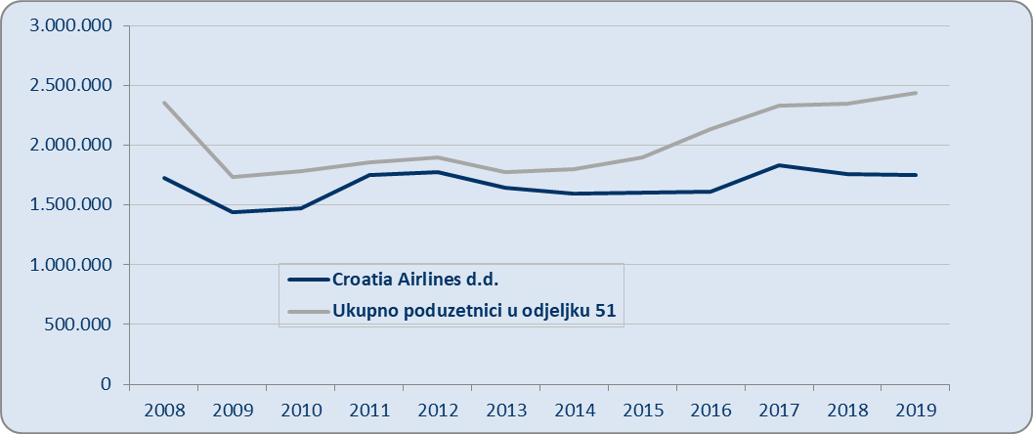



*Izvor: Fina, Registar godišnjih financijskih izvještaja, obrada GFI-a 2008.-2019. godina*

|  |  |
| --- | --- |
| [*Info.BIZ*](https://www.fina.hr/info.biz) *servis pruža uvid u informacije o uspješnosti poslovanja i financijskom položaju svih poslovnih subjekata te o poslovnoj okolini u kojoj oni djeluju. Najveća je i najažurnija baza poslovnih informacija za više od* ***824.000 poslovnih subjekata iz više od 30 izvora.*** *Omogućuje brže, jednostavnije i sigurnije donošenje poslovnih odluka, sustavno praćenje klijenata, olakšava izradu poslovnih analiza te praćenje trendova i prepoznavanje potencijala na tržištu.*  *Ako ste zainteresirani i želite ugovoriti uslugu ili kupiti veći broj paketa:* [*prodaja@fina.hr*](mailto:prodaja@fina.hr)  *Ako trebate korisničku podršku: 0800 0080,* [*info@fina.hr*](mailto:info@fina.hr) |  |

*Informacija o tome je li poslovni subjekt u blokadi ili ne, dostupna je korištenjem usluge* [*FINA InfoBlokade*](http://www.fina.hr/Default.aspx?sec=1538) *slanjem SMS poruke na broj 818058, te korištenjem* [*WEB aplikacije JRR*](https://jrr.fina.hr/jrir/) *tj. uvidom u podatke o računima i statusu blokade poslovnih subjekata, koji se ažuriraju u* [*Jedinstvenom registru računa*](http://www.fina.hr/Default.aspx?sec=972) *kojega u skladu sa zakonskim propisima, od 2002. godine, vodi Financijska agencija.*

*Kontakt adresa* [*jrr@fina.hr*](mailto:jrr@fina.hr)

1. Društvo je osnovano 7. kolovoza 1989. godine kao dioničko društvo pod nazivom Zagreb Airlines d.d., a od 23. srpnja 1990. godine mijenja naziv u [Croatia Airlines d.d](https://www.transparentno.hr/pregled/24640993045/534134af5a1f27cbfc05cd39f83da0bda821489d2b71fea6b059ddd9b41b66c8299d98d3b7884999f784d26429ac86cfa2c699ae21b9f9c552addf80ed6f7885).